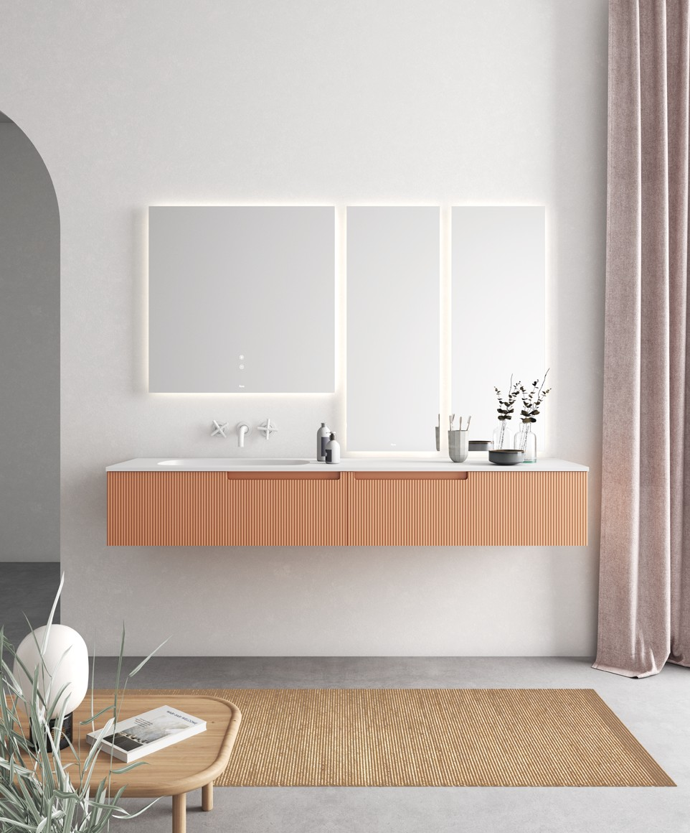
Presskit

Touch your bathroom Press release — 2019

Artigianalità sì, ma anche innovazione: Fiora cambia il marchio e innova in prodotto.

Bagni di design made in Spain

Fiora è una delle aziende di eccellenza spagnola che è riuscita a coniugare le tecniche di lavorazione di manifattura artigianale con le più moderne tecnologie industriali.
Questo risultato è motivo di orgoglio ed è diventato uno dei valori principali del brand.Il marchio Made in Spain è per Fiora l’espressione di quella qualità e della creatività tipicamente spagnola conosciuta ed apprezzata in tutto il mondo e che oggi, ancora più di un tempo, è uno degli elementi distintivi della sua produzione industriale.

Marchio rinnovato

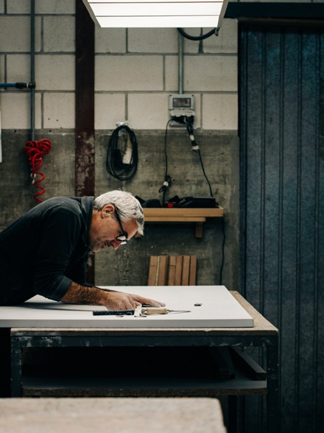
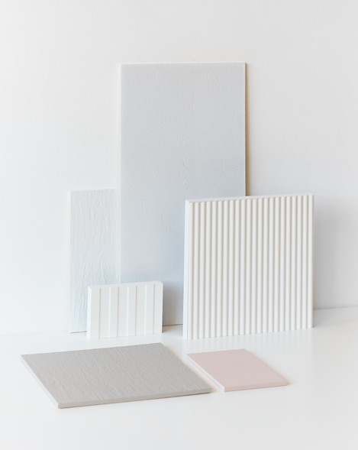
Il rinnovamento del marchio e i progressi nell’orientamento artistico di Fiora, sono frutto del suo spirito d’innovazione e di ricerca di nuove sfide. Fiora è riconosciuta a livello internazionale per unire design e tecnica nell’applicazione di texture in poliuretano su vari prodotti (piatti doccia, mobilio, pannelli, lavabi…). La nuova fase dell’azienda si distingue per un restyling del marchio e un orientamento del design evoluto.
Il risultato si è tradotto in nuovi sistemi di mobili, piatti doccia e pannelli con una propria identità, ma che rispondono alle ultime tendenze in texture, colore e stile di vita.

Oggi Fiora è un marchio di soluzioni per il bagno riconosciuto per la qualità delle sue rifiniture, texture e colori. I progressi realizzati rispondono all’impegno del marchio nell’innovazione tecnologica e nelle accurate rifiniture artigianali, possibile grazie ad una produzione 100% nazionale
I nuovi design di Fiora sono il risultato di un lavoro caratterizzato dalla precisione industriale e da una cura artigianale che rivolge una reale attenzione ai dettagli.

SYNERGY
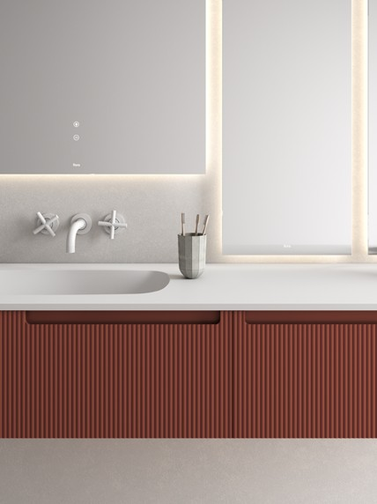
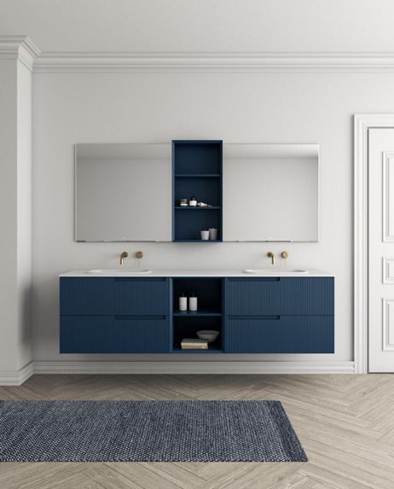
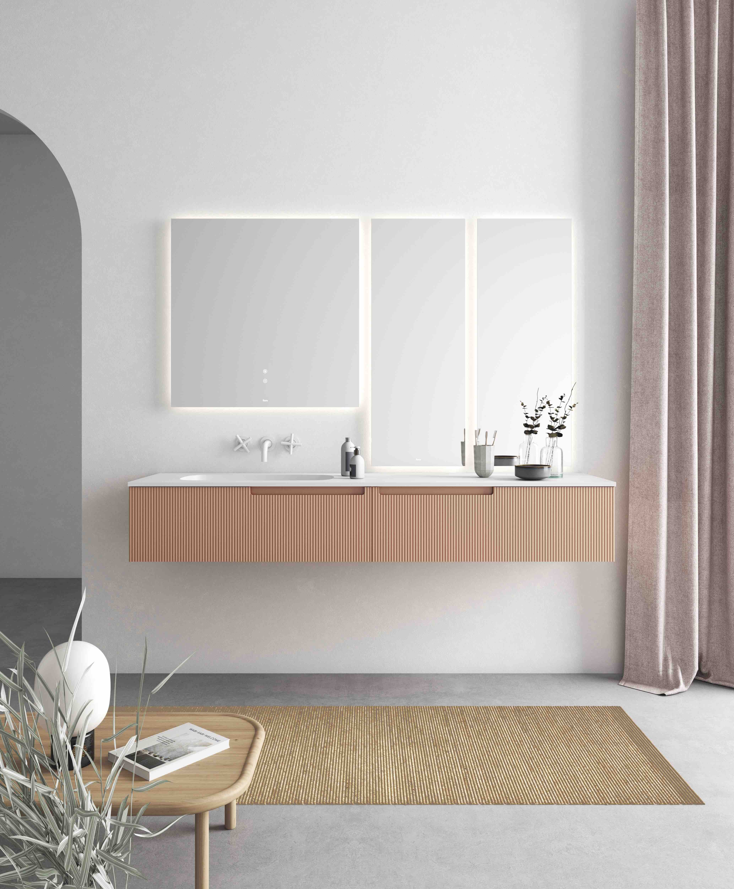

Il sistema di arredamento Synergy interpreta lo stile di vita contemporaneo attraverso una straordinaria sensibilità verso i materiali. Synergy recupera l’essenza dei laminati di legno massello con una collezione con due superfici di tendenza: una ondulata dritta e l’altra stondata.
L’identità estetica di Synergy si traduce in un design scevro da
decori eccessivi, con un equilibrio tra le tendenze attuali e il suo carattere senza tempo.

Oltre alla gamma cromatica di Fiora, Synergy dispone di 3 colori esclusivi per la collezione: Ultramar, Kermes e Tuile, toni di tendenza frutto di un apposito studio cromatico. In totale 12 colori, 2 texture esclusive, 4 tipi di lavabo e 3 forme di specchio. Synergy si adatta a diversi tipi di spazio grazie alla varietà delle composizioni e dei formati possibili.

-----------------

Chi è Fiora
Da Fiora progettiamo e produciamo soluzioni globali per il bagno che risaltano per un design curato e per la delicatezza delle texture e dei colori. Piatti doccia, pannelli da pareti, radiatori, mobili e lavabi in poliuretano, un materiale avanzato particolarmente adatto alla zone umide. Design in armonia con lo spazio e il tempo che rivelano precisione tecnologica e la delicatezza tipica del lavoro artigianale. Due valori apparentemente opposti, la cui combinazione equilibrata è la chiave di tutto quello che facciamo in Fiora
Ufficio Stampa:
tac comunic@zione milano|genova
tel +39 02 48517618 | 0185 351616
press@taconline.it | www.taconline.it

